# PRAKTIKUM ALGORITMA DAN STRUKTUR DATA

**Modul 9**

**Pohon Biner**



# Disusun oleh:

# DONI WAHYU SAPUTRO

# L200200169

**G**

**PROGRAM STUDI TEKNIK INFORMATIKA**

**FAKULTAS KOMUNIKASI DAN INFORMATIKA**

**UNIVERSITAS MUHAMMADIYAH SURAKARTA**

1. Tentukan jumlah level maximum dan minimum dari ukuran pohon biner berikut.

❖ n = 10

* + - * + jumlah level minimum = INT[log2 10]+1 = 4
        + jumlah level maximum = (level 0 samapi level 9) = 10

❖ n = 35

* + - * + jumlah level minimum = INT[log2 35]+1 = 6
        + jumlah level maximum = (level 0 sampai level 34) = 35

❖ n = 76

* + - * + jumlah level minimum = INT[log2 76]+1 = 7
        + jumlah level maximum = (level 0 sampai level 75) = 76

❖ n = 345

* + - * + jumlah level minimum = INT[log2 345]+1 = 9
        + jumlah level maximum = (level 0 sampai level 344) = 345

1. Ada berapa kemungkinan gambar yang dapat dibentuk dari pohon binner berukuran 5. Cn = (2n)! / (n+1)! * n!

= (2*5)! / (5+1)! + 5!

= 10! / 6! * 5!

= 3628800 / 86400

= 42 kemungkinan

1. Tentukan jumlah simpul maksimum suatu pohon biner dengan jumlah level h a. h = 3

Jumlah max simpul = level 0 + level 1 + level2 = 20 + 21 + 22 = 7 b. h = 4

Jumlah max simpul = level 0 + level 1 +level2 + level3 = 20 + 21 + 22 + 23= 15 c. h = 5

Jumlah max simpul = level 0 + level 1 +level2 + level 3 + level 4 = 20 + 21 + 22 + 23 + 24 = 31 d. h = 6

Jumlah max simpul = level 0 + level 1 +level2 + level 3 + level 4 + level 5 = 20 +

21 + 22 + 23 + 24 + 25 = 63

1. Diberikan pohon-pohon biner seperti di bawah

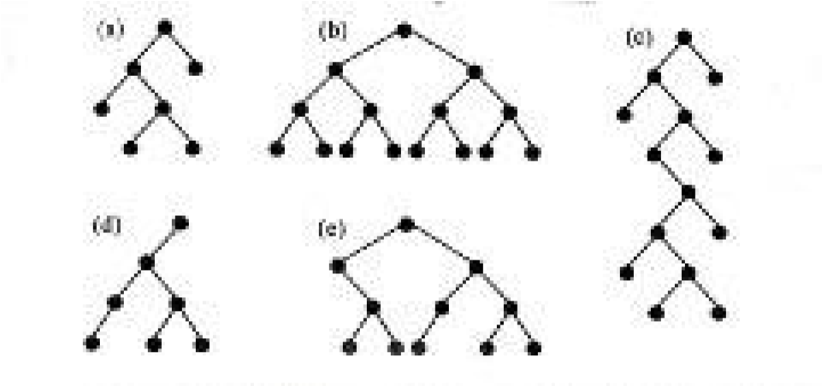

* 1. Tunjukkan semua properti struktural yang berlaku pada tiap-tiap pohon di atas : *penuh* , *sempurna, komplet.* Ingat bahwa sebuah pohon biner bisa saja bersifat penuh sekaligus sempurna dan sebagainya.

a = penuh

b = sempurna

c = komplit dan penuh

d = komplit

e = komplit

* 1. Tentukan ukuran tiap pohon.

a = 7

b = 15

c = 14

d = 7

e = 11

* 1. Tentukan ketinggian tiap pohon.

a =4

b= 4

c =8

d= 4

e=4

* 1. Tentukan lebar tiap pohon.

a=2

b=8

c=2

d=3

e=5

1. Perhatikan pohon biner berikut.

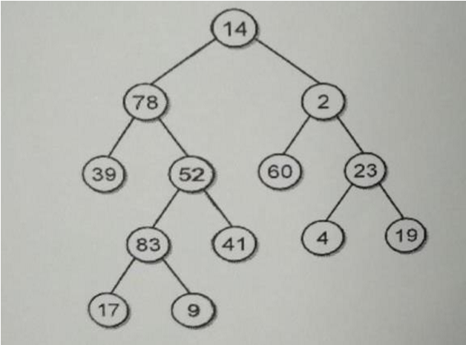

a. Tunjukan urutan pengunjungan simpul untuk :

* Preorder traversal = 14-78-39-52-83-17-9-41-2-60-23-4-19
* Inorder traversal = 39-78-17-83-9-52-41-14-60-2-4-23-19
* Postorder traversal = 39-17-9-83-41-52-78-60-4-19-23-2-14

b. Simpul mana saja yang merupakan simpul daun ?

* 39, 17, 9, 41, 60, 4, 19

c. Simpul mana saja yang merupakan simpul dalam ?

* 14,78, 52, 83, 2, 23

d. Simpul mana saja yang berada di level 4?

* 17, 9

e. Tulis semua simpul yang berada di dalam jalur dari simpul akar menuju simpul

* 83 = 15 – 78 – 52 – 83
* 39 = 14 - 78 – 39
* 4 = 14 – 2 – 23 –4
* 9 = 14 - 78 - 52 - 83 –9

f. Perhatikan simpul 52 Tentukan!

* Keturunannya = 83, 41
* Leluhurnya = 78, 14
* Saudaranya = 39

g. Tentukan kedalaman dari tiap-tiap simpul ini :

* 78 = level 1
* 41 = level 2
* 60 = level 2
* 19 = level 3

1. Buatlah fungsi ukuranPohon(akar) yang akan mendapatkan ukuran sebuah pohon biner!

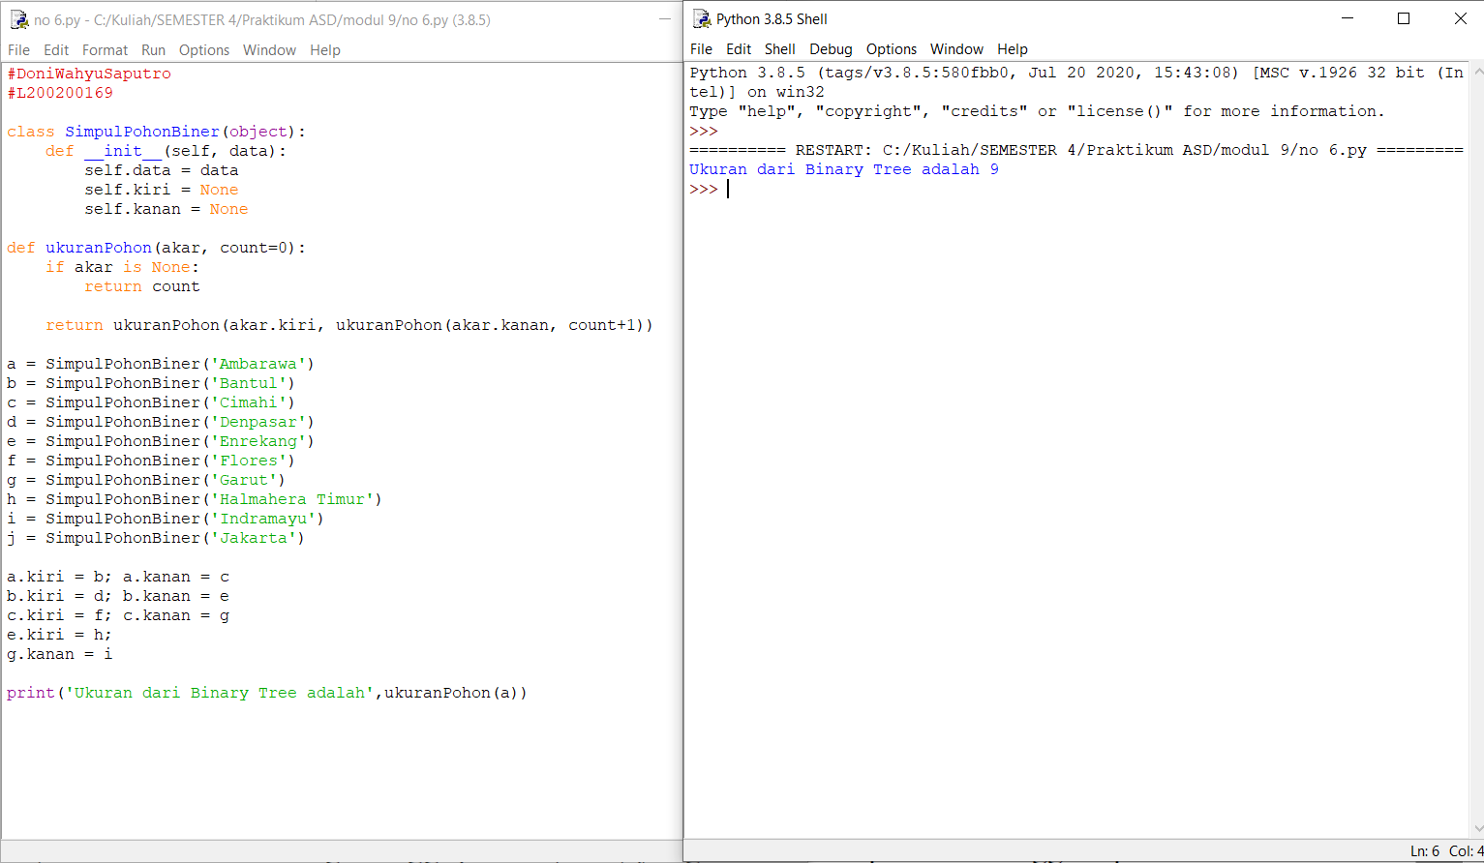

7) Buatlah sebuah fungsi tinggiPohon(akar) yang akan mendapatkan ketinggian sebuahpohon biner

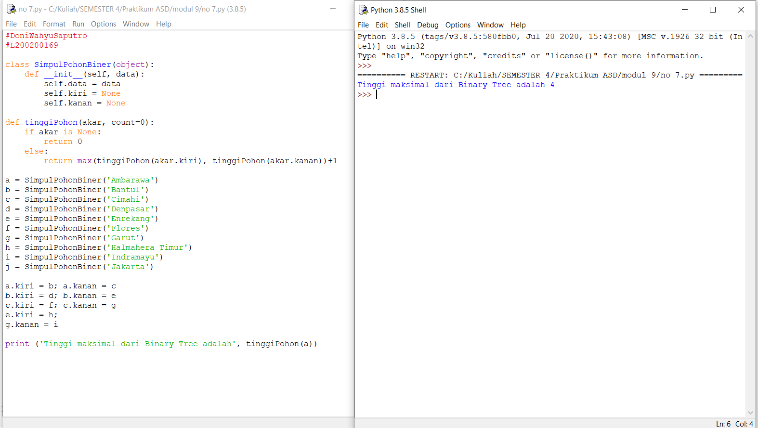

8) Buatlah sebuah fungsi yang mencetak data tiap simpul sekaligus level di mana simpul

itu berada. Silakan memilih akan memakai preorder traversal, inorder traversal, atau

postorder traversal.

